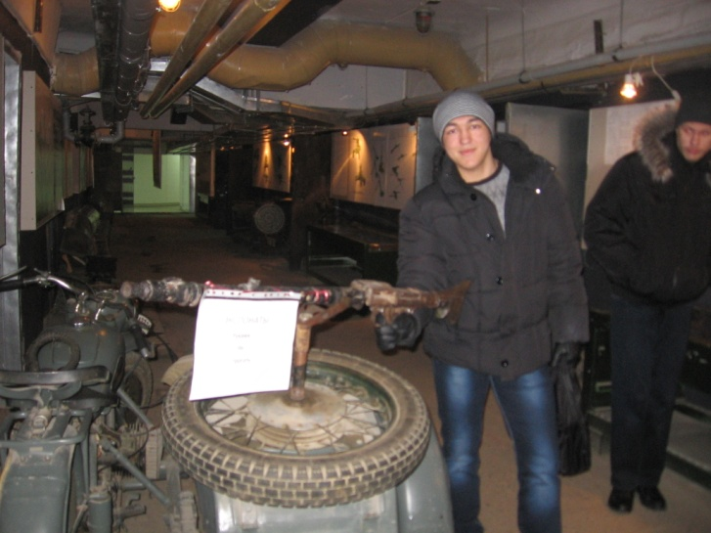
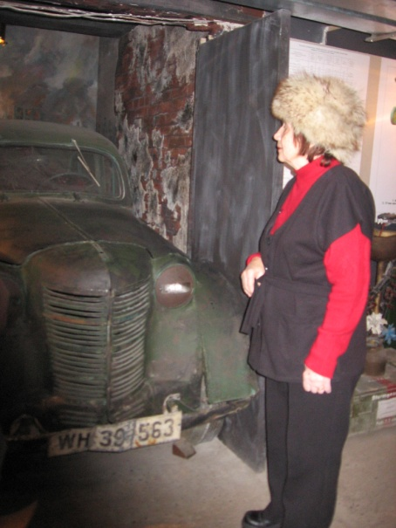
Сегодня я увидела этот проект в действии. Около семи лет назад музей Памяти на месте пленения Паулюса представлял собой парочку залов с традиционно выложенными под стекло экспонатами и мало впечатлившим меня рассказом экскурсовода о боях в Сталинграде.
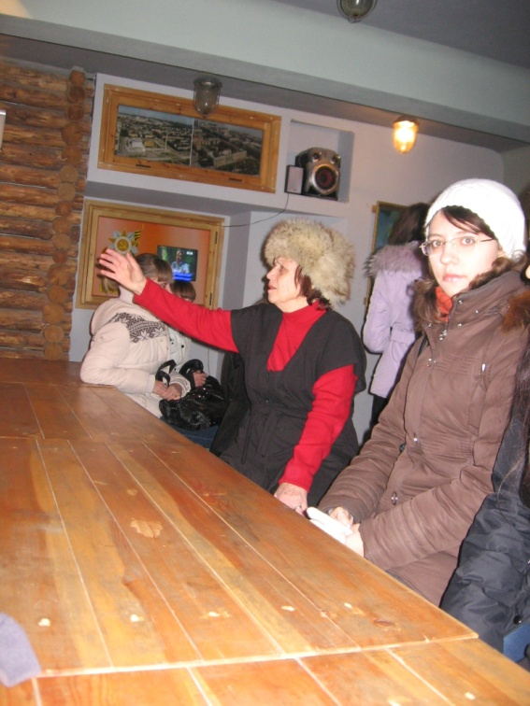
На этот раз старшеклассников встречала мудрая женщина и талантливый рассказчик Изабелла Михайловна. К удивлению ребят экскурсия началась в торговом зале ЦУМа, на том месте, где стоял советский танк, державший на мушке выход из немецкого штаба. Такая уж особенность у нашего города – делая шаг, мы ступаем по боевой истории страны. Изабелла Михайловна провела нас в подвал, где располагался центральный немецкий штаб.
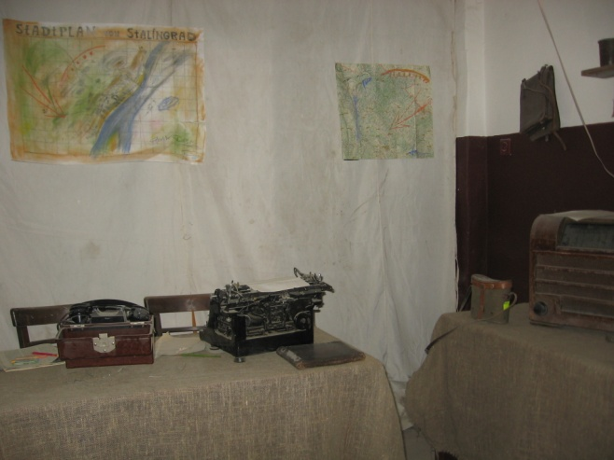
Экспозиция музея представлена в виде реконструкций с фотоматериалов. Заглядываешь в пролом в стене, а там - манекены в форме немецких солдат прильнули с автоматами к окну и ведут стрельбу у окна из отдела игрушек старого ЦУМа. В окне полыхают взрывы, а на полу и на полках валяются истерзанные детские игрушки, не дождавшиеся своих покупателей. А напротив, тоже в развалинах, за пустыми бочками из-под горючего, опутанными колючей проволокой, расположился госпиталь. Над раненым склонилась фигура врача, на стенах – картины, выполненные прямо на кирпичных развалинах.
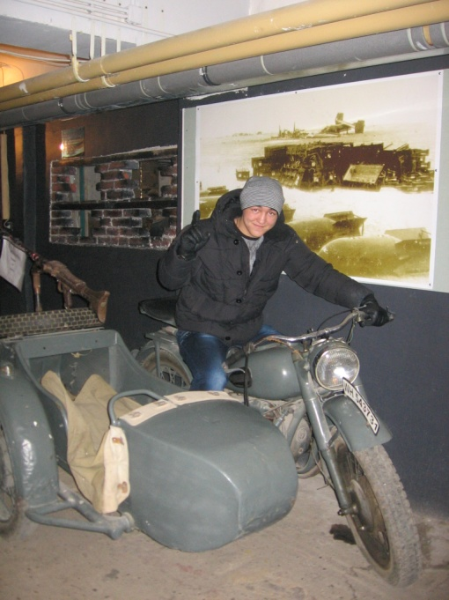
Штабная комната: карты на стенах, скамьи, сделанные из ящиков для снарядов. Здесь и проводила беседу Изабелла Михайловна, отвечая на вопросы ребят. Живейший интерес вызвала комната фельдмаршала Паулюса. Благодаря встроенным фотоэлементам Паулюс должен вставать навстречу советским гражданам. К сожалению, в момент нашей экскурсии он не вставал, потому что посетители так часто заставляли фельдмаршала вставать и садиться, что он сломался.
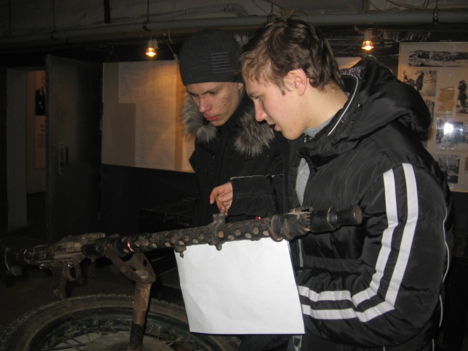
Пусть простит Изабелла Михайловна наших любопытных мальчишек за то, что им не терпелось разведать содержимое этого подвала, не дожидаясь подробного рассказа экскурсовода. Зато, возвращаясь, они засыпали её вопросами и неожиданными комментариями. Такие уж они – мальчишки третьего тысячелетия! Но патриотический дух сталинградцев жив и в них. Устроить фотосессию в паре с манекеном в немецкой форме не захотел никто!
МЫ ИХ ПОБЕДИЛИ!

